**Práctica final**

1. Creación layout , componentes y router

* Colores del layout y nombre de los componentes son libres
* Medidas en porcentaje

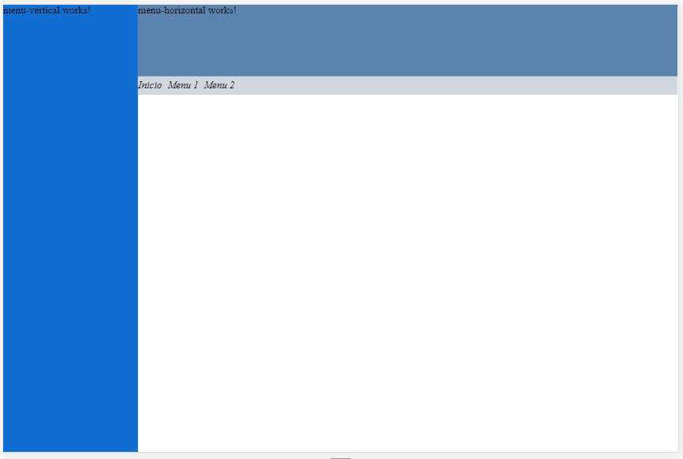

Router (redirectTo:home)

menuVertical.component

menuHorizontal.component

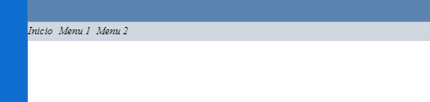

Menú de navegación

1. Consumo de servicio

URL = Api que se construyó en la capacitación de java (colaboradores)

En el componente home de la ruta, se va a mostrar los colaboradores en card:

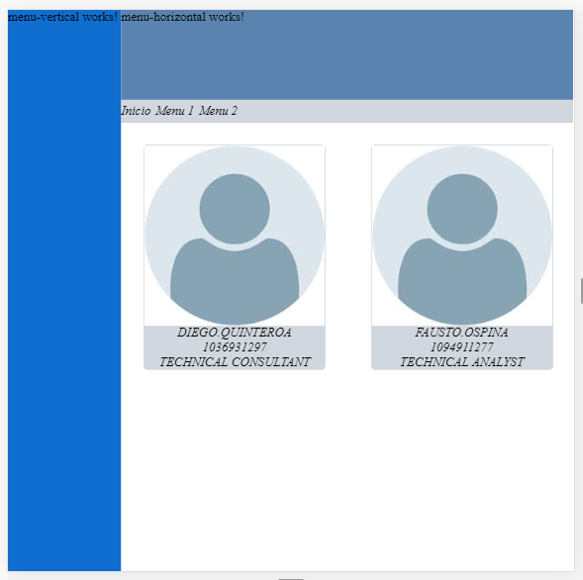 

* Las medidas para alto, ancho o margen de la card deben estar en porcentaje.
* El diseño de la card es libre (mínimo debe contener una imagen y 3 datos del colaborador).

1. Comunicación entre componentes

Cuando se dé clic en la imagen me debe mostrar un formulario con la información del colaborador.

* El formulario debe estar en otro componente, se debe validar que los campos sean requeridos antes de enviar la actualización a la api.

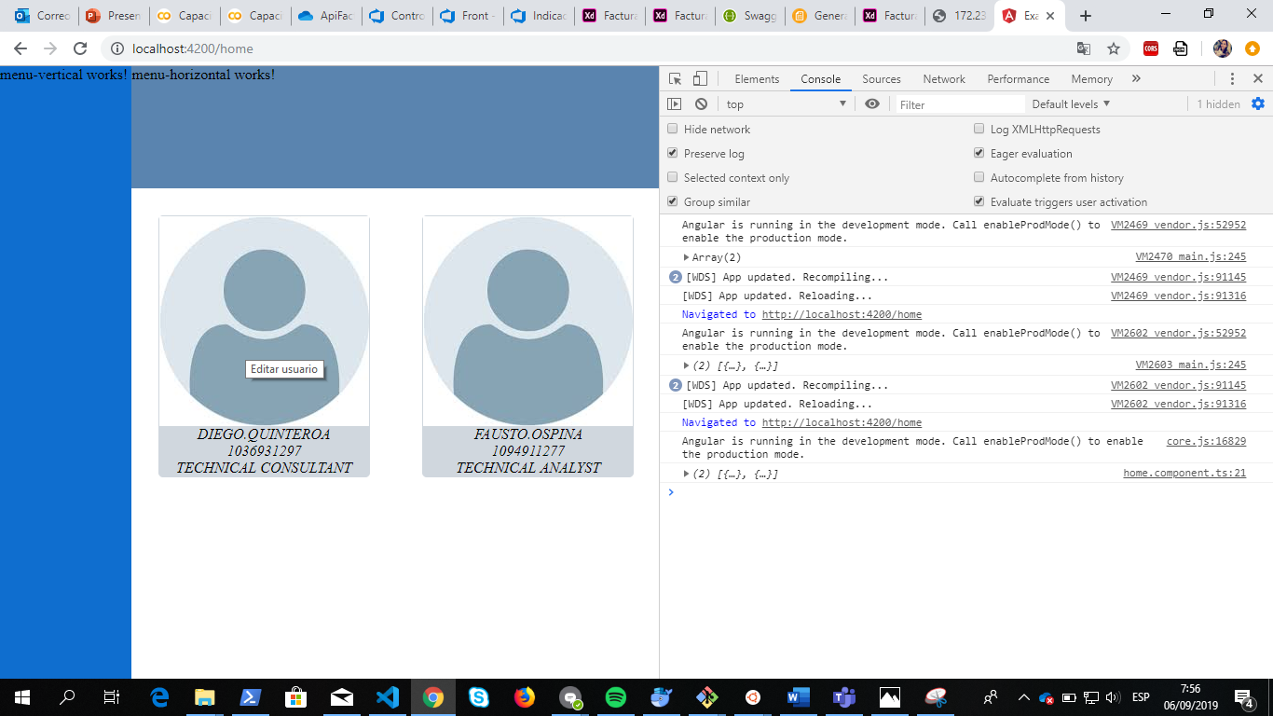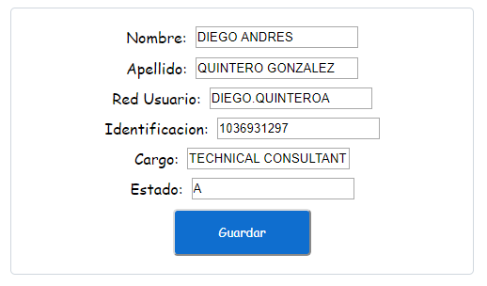

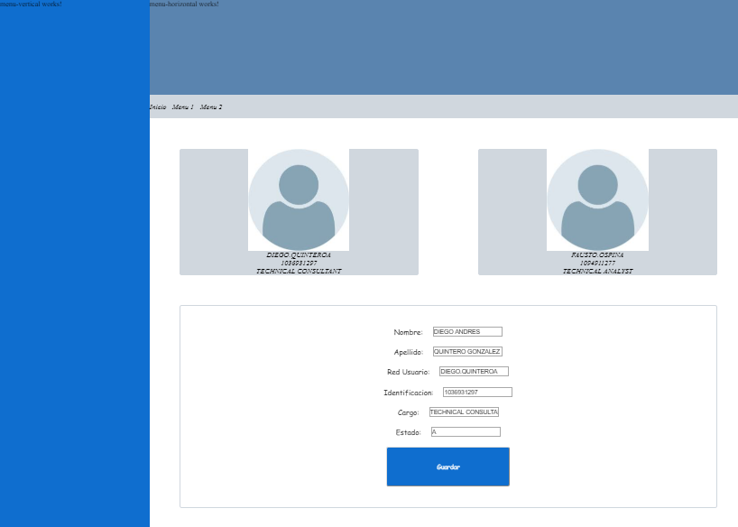

Otro componente

Una vez se envíen los datos a al api , el formulario debe ocultarse hasta que se desea editar otra card.